B. PAKUOTĖS LAPELIS

Pakuotės lapelis: informacija vartotojui

NASOALDO 50 mikrogramų/dozėje nosies purškalas (suspensija)

mometazono furoatas

Atidžiai perskaitykite visą šį lapelį, prieš pradėdami vartoti vaistą, nes jame pateikiama Jums svarbi informacija.
- Neišmeskite šio lapelio, nes vėl gali prireikti jį perskaityti.
- Jeigu kiltų daugiau klausimų, kreipkitės į gydytoją arba vaistininką.
- Šis vaistas skirtas tik Jums, todėl kitiems žmonėms jo duoti negalima. Vaistas gali jiems pakenkti (net tiems, kurių ligos požymiai yra tokie patys kaip Jūsų).
- Jeigu pasireiškė šalutinis poveikis (net jeigu jis šiame lapelyje nenurodytas), kreipkitės į gydytoją arba vaistininką. Žr. 4 skyrių.

Apie ką rašoma šiame lapelyje?
- Kas yra NASOALDO nosies purškalas ir kam jis vartojamas
- Kas žinotina prieš vartojant NASOALDO nosies purškalą
- Kaip vartoti NASOALDO nosies purškalą
- Galimas šalutinis poveikis
- Kaip laikyti NASOALDO nosies purškalą
- Pakuotės turinys ir kita informacija

1. Kas yra NASOALDO ir kam jis vartojamas

Kas yra NASOALDO nosies purškalas?

NASOALDO 50 mikrogramų/įpurškime nosies purškalo sudėtyje yra veikliosios medžiagos mometazono furoato, priklausančio vaistų, vadinamų kortikosteroidais, grupei. NASOALDO nereikia painioti su anaboliniais steroidais, kurių tabletėmis arba injekcijomis piktnaudžiauja kai kurie sportininkai. Įpurškus mometazono furoato į nosį, jis padeda nuslopinti uždegimą (nosies gleivinės paburkimą ir dirginimą), praeina čiaudulys, nosies niežėjimas, išnyksta nosies užsikimšimas arba nustoja tekėti sekretas.

Kam vartojamas NASOALDO nosies purškalas
Šienligė ir nuolatinis alerginis rinitas
NASOALDO nosies purškalas vartojamas suaugusiesiems ir 3 metų bei vyresniems vaikams šienligės (sezoninio alerginio rinito) ir nesezoninio alerginio rinito simptomams šalinti.

Šienligė, paprastai prasidedanti tam tikru metų laiku, yra alerginė reakcija, kurią sukelia įkvėptos medžių, žolių arba piktžolių žiedadulkės, taip pat pelėsių bei grybelių sporos. Nuolatinis alerginis rinitas pasireiškia bet kuriuo metų laiku, jį sukelia padidėjęs jautrumas namų dulkių erkėms, gyvūnų plaukams (ar pleiskanoms), paukščių plunksnoms ir kai kuriems maisto produktams. NASOALDO nosies purškalas mažina nosies gleivinės paburkimą ir dirginimą, todėl sumažėja čiaudulys, nosies niežėjimas, užgulimas, nustoja tekėti sekretas, kurį sukelia šienligė ar nuolatinis rinitas.

Nosies polipai
NASOALDO nosies purškalas yra skirtas vyresniems nei 18 metų suaugusiesiems nosies polipų gydymui.

Nosies polipai yra nosies gleivinės nedidelės išaugos, jie paprastai būna abiejose pusėse. NASOALDO nosies purškalas sumažina nosies uždegimą ir sukelia laipsnišką polipų susitraukimą, todėl sumažėja kvėpavimą sunkinantis nosies užgulimo pojūtis.

2. Kas žinotina prieš vartojant NASOALDO

NASOALDO vartoti draudžiama:
- jeigu yra alergija mometazono furoatui arba bet kuriai pagalbinei šio vaisto medžiagai (jos išvardytos 6 skyriuje);
- jeigu nosies gleivinėje yra negydytas infekcijos sukeltas uždegimas; Vartojant NASOALDO nosies purškalą, kai Jūsų nosyje yra neišgydyta infekcija, tokia kaip paprastoji pūslelinė, infekcija gali pasunkėti. Prieš pradėdami vartoti nosies purškalą palaukite, kol infekcija praeis;
- jeigu jums neseniai operuota arba sužeista nosis; Nevartokite nosies purškalo kol jūsų nosis nesugis.

Įspėjimai ir atsargumo priemonės
Pasitarkite su gydytoju arba vaistininku prieš pradėdami vartoti NASOALDO nosies purškalą:
- jeigu sirgote arba sergate tuberkulioze;
- jeigu organizme yra bet kokia infekcija;
- jeigu vartojate geriamųjų arba švirkščiamųjų kortikosteroidų;
- jeigu sergate cistine fibroze.

Vartodami NASOALDO nosies purškalą pasitarkite su savo gydytoju:
- jeigu Jūsų imuninė sistema yra nusilpusi (jeigu esate neatsparus infekcijoms) ir turėjote kontaktą su sergančiuoju tymais arba vėjaraupiais. Jūs turėtumėte vengti kontakto su šiomis infekcijomis užsikrėtusiais žmonėmis;
- jeigu jums yra nosies arba gerklės infekcija;
- jeigu vartojate šį vaistą kelis mėnesius ar ilgiau;
- jeigu nosyje ar gerklėje nuolat jaučiate dirginimą.

Kortikosteroidų turinčius nosies purškalus vartojant ilgą laiką ir didelėmis dozėmis, dėl vaisto patekimo į visą organizmą gali pasireikšti šalutinis poveikis.

Jeigu Jums niežti arba yra sudirgusios akys, gydytojas gali Jums rekomenduoti kitokį gydymą kartu su NASOALDO nosies purškalu.

Jeigu pradėtumėte matyti lyg per miglą arba jums pasireikštų kiti regėjimo sutrikimai, kreipkitės į savo gydytoją.

Vaikams
Didelėmis dozėmis ilgai vartojami kortikosteroidų nosies purškalai gali sukelti tam tikrą šalutinį poveikį, pavyzdžiui, sulėtinti vaikų augimą.

Rekomenduojama reguliariai matuoti vaiko, kuris ilgai vartoja purškiamus į nosį kortikosteroidus, ūgį ir pastebėjus bet kokių pokyčių, pranešti savo gydytojui.

Kiti vaistai ir NASOALDO
Jeigu vartojate ar neseniai vartojote kitų vaistų, įskaitant vaistus, kuriuos įsigijote be recepto, apie tai pasakykite gydytojui arba vaistininkui.

Jeigu vartojate geriamus arba švirkščiamus kitus kortikosteroidinius vaistus nuo alergijos, jūsų gydytojas gali nurodyti nutraukti jų vartojimą pradėjus gydytis NASOALDO nosies purškalu. Kai kuriems žmonėms nustojus vartoti geriamuosius arba švirkščiamus kortikosteroidus gali atsirasti tokių nepageidaujamų reiškinių, kaip sąnarių arba raumenų skausmas, silpnumas ir depresija. Jums gali atsirasti kitokių alergijos požymių, pavyzdžiui, niežėjimas, ašarojimas arba niežtinčios raudonos odos dėmės. Jeigu Jums pasireikštų bet kuris iš šių reiškinių, kreipkitės į savo gydytoją.

Kai kurie vaistai gali sustiprinti NASOALDO poveikį, todėl Jūsų gydytojas gali norėti atidžiai jus stebėti jeigu vartojate šiuos vaistus (įskaitant kai kuriuos vaistus nuo ŽIV: ritonavirą, kobicistatą).

Nėštumas, žindymo laikotarpis ir vaisingumas
Apie NASOALDO nosies purškalo vartojimą nėščioms moterims informacijos nėra arba jos yra labai mažai. Ar mometazono furoato patenka į motinos pieną, nėra žinoma.

Jeigu esate nėščia, žindote kūdikį, manote, kad galbūt esate nėščia arba planuojate pastoti, tai prieš vartodama šį vaistą pasitarkite su gydytoju arba vaistininku.

Vairavimas ir mechanizmų valdymas
Apie NASOALDO nosies purškalo poveikį gebėjimui vairuoti ir valdyti mechanizmus informacijos nėra.

NASOALDO sudėtyje yra benzalkonio chlorido
Kiekviename šio vaisto išpurškime (0,1 ml) yra 20 mikrogramų benzalkonio chlorido. Benzalkonio chloridas gali sukelti sudirginimą ar patinimą nosies viduje, ypač jei vartojamas ilgai.

3. Kaip vartoti NASOALDO

Visada vartokite šį vaistą tiksliai kaip nurodė gydytojas arba vaistininkas. Jeigu abejojate, kreipkitės į gydytoją arba vaistininką. Nevartokite didesnės dozės arba nepurkškite dažniau ar ilgiau nei nurodė gydytojas.

Šienligės ir nuolatinio alerginio rinito gydymas

Suaugusiems žmonėms ir 12 metų bei vyresniems vaikams
Rekomenduojama dozė yra 2 įpurškimai į kiekvieną nosies landą vieną kartą per parą.
- Ligos simptomams sumažėjus, gydytojas gali jums nurodyti sumažinti dozę iki vieno karto į kiekvieną nosies landą vieną kartą per parą.
- Jeigu gydantis šiuo vaistu bendra būklė negerėja, reikia kreiptis į gydytoją: jis gali padidinti dozę. Maksimali paros dozė yra keturi įpurškimai į kiekvieną nosies landą vieną kartą per parą.

Vaikams nuo 3 iki 11 metų
Rekomenduojama dozė yra vienas įpurškimas į kiekvieną nosies landą vieną kartą per parą.

Kai kuriems pacientams pavartojus NASOALDO ligos simptomai pradeda mažėti per 12 val. po pirmosios dozės įpurškimo, tačiau pilnavertis poveikis pasireiškia per dvi pirmąsias dienas. Dėl to labai svarbu vaistą vartoti reguliariai, kad pasiektumėte pilnavertį gydymo poveikį.

Jeigu Jūs ar Jūsų vaikas sergate sunkia šienlige, gydytojas gali nurodyti pradėti vartoti NASOALDO nosies purškalą kelias dienas prieš žiedadulkių sezono pradžią, nes tai gali padėti nuo šienligės simptomų atsiradimo. Pasibaigus žiedadulkių sezonui, šienligės simptomai gali susilpnėti, todėl gydymo tęsti nebereikia.

Nosies polipai

Vyresni nei 18 metų suaugusieji

Rekomenduojama pradinė dozė yra du įpurškimai į kiekvieną nosies landą vieną kartą per parą.
- Jeigu simptomai per 5-6 savaites neišnyksta, dozę galima padidinti iki 2 įpurškimų į kiekvieną nosies landą du kartus per parą. Ligos simptomams sumažėjus, gydytojas gali nurodyti dozę sumažinti iki mažiausios dozės, kurios užtenka simptomams kontroliuoti.
- Jeigu vartojant du kartus per parą po 5-6 savaičių vartojimo ligos simptomų pagerėjimo nėra, pasitarkite su gydytoju dėl NASOALDO pakeitimo kitu vaistu.

Nosies purškiklio paruošimas vartojimui
NASOALDO nosies purškiklio antgalis uždengtas saugančiu nuo dulkių dangteliu, kuris apsaugo antgalį ir išlaiko jį švarų. Prieš purškiant dangtelį reikia nuimti, o įsipurškus – vėl uždėti.

Pirmą kartą naudojantis purškikliu, jį reikia pripildyti paspaudžiant 10 kartų, kol bus išpurkšta vientisa dulksna.
- Buteliuką gerai supurtykite.
- Paimkite jį taip, kad smilius ir didysis pirštas būtų ant purškiklio viršaus, o nykštys – ant buteliuko dugno. Purškiklio antgalio pradurti nereikia.
- Nukreipkite purškiklio antgalį nuo savęs ir paspauskite pirštais purškiklį 10 kartų, kol bus išpurkšta vientisa dulksna (žr. 1 pav.).

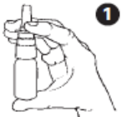
1 pav.

Jeigu purškiklis nenaudojamas 14 dienų arba ilgiau, prieš tolimesnį vartojimą jį reikia pripildyti iš naujo 2 paspaudimais, kol vaisto dozė išpurškiama į aplinką.

Kaip ilgai Jums užteks nosies purškalo
Vartojant įprastai po du įpurškimus į kiekvieną nosies landą vieną kartą per parą šienligės ir nuolatinio alerginio rinito gydymui, šio produkto turi pakakti 15 dienų (buteliukas, kuriame yra 60 dozuotų įpurškimų), 30 dienų (buteliukas, kuriame yra 120 dozuotų įpurškimų) arba 35 dienoms (buteliukas, kuriame yra 140 dozuotų įpurškimų).

Kaip naudotis purškalu
- Buteliuką gerai supurtykite ir nuimkite apsauginį dangtelį (žr. 2 pav.).

Apsauginis dangtelis  Antgalis  Buteliukas | 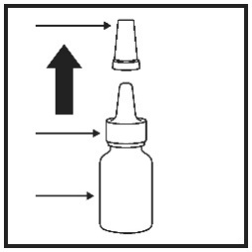  2 pav.

2. Švelniai išsišnypškite nosį.

3. Vieną nosies landą užspauskite pirštu, į kitą įkiškite purškalo antgalį ir palenkite galvą šiek tiek į priekį, pakreipę buteliuką stačiai (žr. 3 pav).
Nukreipkite antgalį į šnervės šoną, o ne į vidurį (nosies pertvarą).
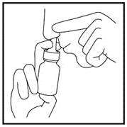
3 pav.

4. Ramiai kvėpuokite pro nosį ir, įkvepiant pro neužspaustą nosies landą, paspauskite purškiklį VIENĄ kartą (žr. 4 pav.).

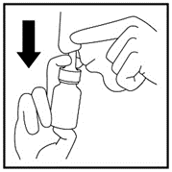
4 pav.

5. Iškvėpkite pro burną. Po to dar kartą įpurkškite į tą pačią landą taip, kaip nurodyta 4 punkte.

6. Ištraukite purškalo antgalį iš nosies ir iškvėpkite pro burną.

7. Į kitą nosies landą purkškite taip, kaip nurodyta 3 - 6 punktuose (žr. 5 pav.).
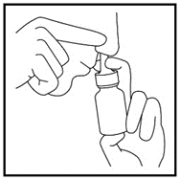
5 pav.

Pasinaudoję purškalu, gerai nuvalykite jo antgalį švaria servetėle arba audinio gabalėliu ir uždėkite apsauginį dangtelį.

Nosies purškalo valymas
- Kad jūsų purškalas gerai veiktų, jį būtina reguliariai valyti.
- Nuimkite apsauginį dangtelį (6 pav.) ir švelniai nuimkite purškalo antgalį (7 pav.).
Apsauginis dangtelis | 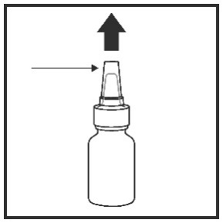  6 pav. | Antgalis | 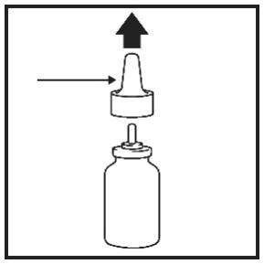  7 pav.

- Nuplaukite šiltu vandeniu dangtelį (žr. 8 pav.) ir antgalį (žr. 9 pav.) ir nuskalaukite po tekančia srove.
Apsauginis dangtelis | 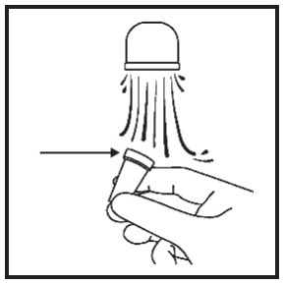  8 pav. | Antgalis | 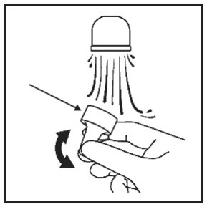  9 pav.

- Norėdami nuimti antgalį, nebandykite to daryti kišdami segtuką ar kokį kitą aštrų daiktą, nes taip darydami galite pažeisti antgalį, dėl ko nebegalės būti išpurkšta reikiama vaisto dozė.
- Palikite apsauginį antgalį ir purškalo antgalį šiltoje vietoje ir leiskite jiems nudžiūti.
- Vėl uždėkite antgalį ant buteliuko (žr. 10 pav.) ir uždėkite apsauginį dangtelį (žr. 11 pav.).

Centrinė skylė  Antgalis  Pompos sistema | 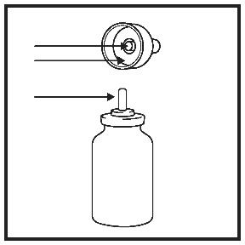  10 pav. | 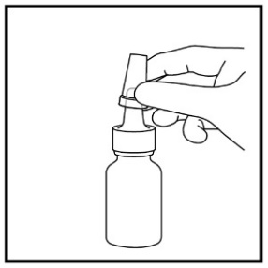  11 pav.

- Prieš naudojant pirmą kartą po valymo, purškalą vėl reikia pripildyti 2 paspaudimais (žr. 12 pav.).
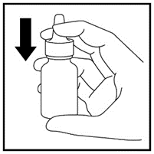
12 pav.

Ką daryti pavartojus per didelę NASOALDO dozę?
Pasakykite savo gydytojui jeigu netyčia pavartojote didesnę dozę nei nurodyta.

Jeigu jūs vartojate kortikosteroidų ilgai arba dideles dozes, retais atvejais jie gali turėti įtakos kai kurių hormonų apykaitai. Dėl to gali sutrikti vaikų augimas ir vystymasis.

Pamiršus pavartoti NASOALDO
Pamiršus preparato pavartoti laiku, tai reikia padaryti tuoj pat, kai tik prisimenama, po to vartoti taip, kaip nurodyta gydytojo.
Negalima vartoti dvigubos dozės norint kompensuoti praleistą dozę.

Nustojus vartoti NASOALDO
Kai kuriems pacientams pavartojus NASOALDO ligos simptomai palengvėja per 12 val. po pirmosios dozės įpurškimo, tačiau pilnavertis gydymo poveikis pasiekiamas per dvi dienas. Labai svarbu vaistą vartoti reguliariai. Net pasijutus geriau, be gydytojo leidimo gydymo nutraukti negalima.

Jeigu kiltų daugiau klausimų dėl šio vaisto vartojimo, kreipkitės į gydytoją arba vaistininką.

4. Galimas šalutinis poveikis

Šis vaistas, kaip ir visi kiti, gali sukelti šalutinį poveikį, nors jis pasireiškia ne visiems žmonėms.

Po vaisto pavartojimo gali atsirasti greitojo tipo padidėjusio jautrumo (alerginės) reakcijos. Šios reakcijos gali būti sunkios. Nebevartokite NASOALDO nosies purškalo ir nedelsdami kreipkitės medicininės pagalbos jeigu jums pasireiškė tokie simptomai:
- veido, liežuvio ar gerklės patinimas;
- apsunkintas rijimas;
- dilgėlinė;
- švokštimas arba apsunkintas kvėpavimas.

Ilgai didelėmis dozėmis vartojant kortikosteroidų nosies purškalus gali pasireikšti šalutinis poveikis dėl to, kad vaistas absorbuojamas į organizmą.

Kiti šalutinio poveikio reiškiniai
Šį nosies purškalą vartojant daugumai žmonių nekyla jokių problemų. Vis dėlto kai kurie žmonės po NASOALDO ar kitų kortikosteroidų nosies purškalų pavartojimo gali pastebėti, kad jie kenčia nuo žemiau išvardintų šalutinių poveikių.

Dažni šalutinio poveikio reiškiniai (gali pasireikšti rečiau kaip 1 iš 10 asmenų):
- galvos skausmas;
- čiaudulys ir dirginimo/deginimo pojūtis nosyje;
- kraujavimas iš nosies [pasireiškė labai dažnai (ne rečiau kaip 1 iš 10 asmenų) žmonėms su nosies polipais, gydytiems NASOALDO nosies purškalu, dozuojant po du išpurškimus į kiekvieną nosies landą du kartus per parą];
- nosies ar gerklės skausmas;
- opos nosyje;
- kvėpavimo takų infekcija.

Šalutinio poveikio reiškiniai, kurių dažnis nežinomas (negali būti apskaičiuotas pagal turimus duomenis)
- akispūdžio padidėjimas (glaukoma) ir (arba) katarakta, sukelianti regėjimo sutrikimus;
- nosies landas atskiriančios nosies pertvaros pažaida;
- skonio ir kvapo jutimo pokyčiai;
- pasunkėjęs kvėpavimas ir/ar švokštimas;
- miglotas matymas.

Papildomas nepageidaujamas poveikis vaikams ir paaugliams
Tikėtina, kad nepageidaujamo poveikio dažnis ir pobūdis vaikams yra toks pat kaip ir suaugusiesiems.
Vartojami didelėmis dozėmis ir ilgą laiką, kortikosteroidų nosies purškalai vaikams gali sukelti tam tikrą nepageidaujamą poveikį, t. y. augimo sulėtėjimą. Rekomenduojama reguliariai sekti vaiko, ilgą laiką vartojančio nosies kortikosteroidų, ūgį, ir pastebėjus bet kokį pokytį, apie tai informuoti gydytoją.

Pranešimas apie šalutinį poveikį
Jeigu pasireiškė šalutinis poveikis, įskaitant šiame lapelyje nenurodytą, pasakykite gydytojui arba vaistininkui. Pranešimą apie šalutinį poveikį galite užpildyti ir pateikti Valstybinės vaistų kontrolės tarnybos prie Lietuvos Respublikos sveikatos apsaugos ministerijos tinklalapyje https://vvkt.lrv.lt/lt/ nurodytais būdais arba paskambinti nemokamu telefonu +370 800 73 568. Pranešdami apie šalutinį poveikį galite mums padėti gauti daugiau informacijos apie šio vaisto saugumą.

5. Kaip laikyti NASOALDO nosies purškalą

Šį vaistą laikykite vaikams nepastebimoje ir nepasiekiamoje vietoje.

Ant dėžutės ir buteliuko etiketės po „EXP“ nurodytam tinkamumo laikui pasibaigus, šio vaisto vartoti negalima. Vaistas tinkamas vartoti iki paskutinės nurodyto mėnesio dienos.

Laikyti ne aukštesnėje kaip 30 °C temperatūroje. Negalima užšaldyti.
Pradėto vartoti purškalo tinkamumo laikas yra 2 mėnesiai.

Vaistų negalima išmesti į kanalizaciją. Kaip išmesti nereikalingus vaistus, klauskite vaistininko. Šios priemonės padės apsaugoti aplinką.

6. Pakuotės turinys ir kita informacija

NASOALDO nosies purškalo sudėtis
- Veiklioji medžiaga yra mometazono furoatas. Kiekvienoje išpurškiamoje dozėje (0,1 ml) yra 50 mikrogramų mometazono furoato (monohidrato pavidalu). Bendras vienos išpurškiamos dozės svoris yra 100 mg.
- Pagalbinės medžiagos yra mikrokristalinė celiuliozė ir karmeliozės natrio druska, glicerolis, natrio citratas dihidratas, citrinų rūgštis monohidratas, polisorbatas 80, benzalkonio chloridas (žr. 2 skyrių), injekcinis vanduo.

NASOALDO nosies purškalo išvaizda ir kiekis pakuotėje
NASOALDO yra baltas nosies purškalas (suspensija).

Kiekviename buteliuke yra 140 išpurškiamų dozių.
Tiekiami supakuoti po 1 buteliuką.

Registruotojas eksportuojančioje valstybėje ir gamintojas
Laboratorio Aldo-Unión, S.L.
Baronesa de Maldá, 73
08950 Esplugues de Llobregat
Barcelona
Ispanija

Lygiagretus importuotojas
UAB „Niromed“
Žirmūnų g. 139A
LT-09120 Vilnius
Lietuva

Perpakavo
LABOR Przedsiębiorstwo Farmaceutyczno-Chemiczne sp. z o.o.
Ul. Długosza 49,
51-162 Wrocław,
Lenkija

arba

UAB „Entafarma“
Klonėnų vs. 1,
LT-19156 Širvintų r. sav.
Lietuva

Šis pakuotės lapelis paskutinį kartą peržiūrėtas 2026-09-11.

Išsami informacija apie šį vaistą pateikiama Valstybinės vaistų kontrolės tarnybos prie Lietuvos Respublikos sveikatos apsaugos ministerijos tinklalapyje https://vvkt.lrv.lt/lt/.

Lygiagrečiai importuojamas vaistas nuo referencinio vaisto skiriasi tinkamumo laiku: referencinio vaisto - 2 metai, pradėto vartoti purškalo - 8 savaitės, lygiagrečiai importuojamo - 3 metai, pradėto vartoti purškalo - 2 mėnesiai; laikymo sąlygomis: referencinį vaistą laikyti ne aukštesnėje kaip 25 °C temperatūroje, lygiagrečiai importuojamą laikyti ne aukštesnėje kaip 30 °C temperatūroje.

